Recetas “EASY EATS”

Almuerzos o cenas:

Macarrones con queso en una taza en el microondas

Ingredientes:

• Macarrones, 50 g.

• Caldo de pollo, verduras o agua con sal, 120 ml.

• Leche, 40 ml.

• Queso Cheddar rallado, 50 g.

• Condimento, opcional.

Preparación de los macarrones con queso:

1. En una taza grande o bol ponemos los macarrones con el líquido (caldo de pollo, de verduras, o agua con un poco de sal) y calentamos en el microondas en tandas de 2 minutos y removemos entre tanda y tanda. Es importante que la taza sea grande para que no desborde el líquido, pero si eso ocurre, lo único que tenemos que hacer es añadir una o dos cucharadas más de líquido. Lo normal es que, con 6 minutos en total, los macarrones estén al dente y sin líquido, si están duros y se han quedado sin líquido, añadimos un par de cucharadas y calentamos de nuevo, pero ahora en tandas de 1 minuto hasta que estén cocinados. Si, por el contrario, están al dente, pero aún queda líquido, podemos retirarlo si queremos la salsa espesa o dejarlo si la queremos más ligera.

2. En ese momento, añadimos el queso rallado y la leche, mezclamos todo bien y calentamos 1 minuto más.

3. Podemos servir con un poco de cebollino picado y algún condimento de su gusto.

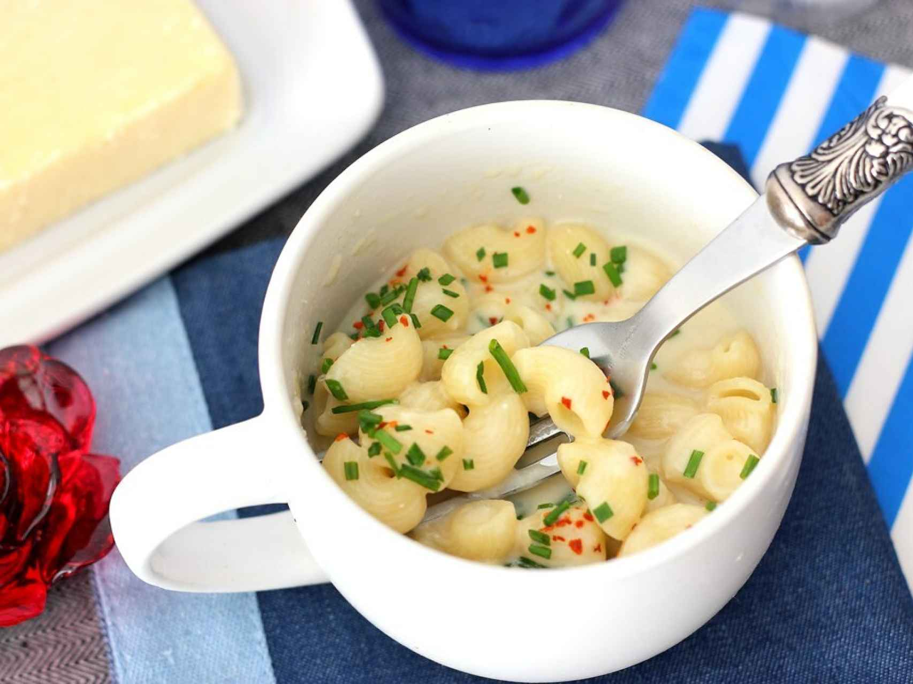

Sándwich Vips Club

Ingredientes:

• Pan (lo que te comas)

• Mantequilla.

• Unas cuantas hojas de lechuga

• Rodajas de tomate.

• Mayonesa/ Salsa de tomate.

• 200 g de pollo desmenuzado.

• Queso del que gustes.

Paso a paso

1. En el caso de que no tengamos el pollo ya cocido lo pondríamos a cocer.

2. Cortamos la lechuga y el tomate.

3. Untamos el pan con mantequilla y también con mayonesa, salsa de tomate a tu gusto y empezamos a montar el sándwich.

4. Lo dividimos en varias partes para que se haga mejor y sea más fácil de cocinar.

5. Añadimos el queso y ponemos un par de palillos para que se sostengan y a disfrutar.

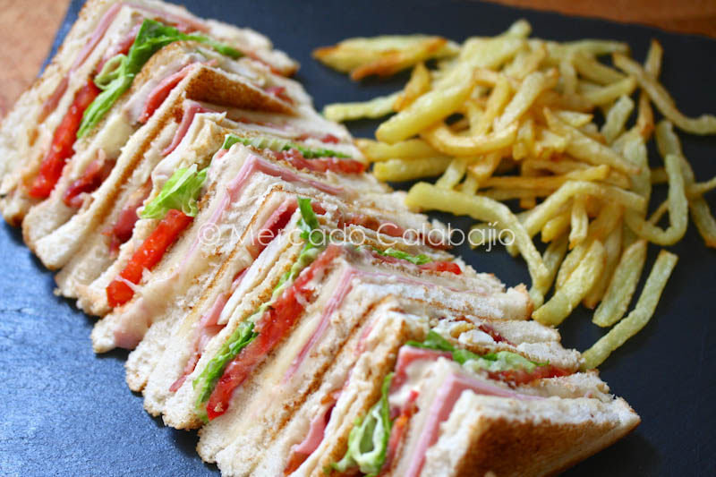

Quesadillas de pollo y queso.

Ingredientes:

(375 g.) 3 pechugas de pollo cocidas en cubos.

(200 g.) 1 taza de tomate en cuadritos.

(500 g.) 10 tortillas de trigo medianas.

(150 g.) 10 rebanadas de queso.

Paso a Paso

1. Colocar cada tortilla sobre una superficie plana, rellenar con pollo, tomate, una rebanada de queso y cerrar en forma de media luna.

2. En un sartén a fuego medio, colocar las tortillas rellenas y calentar durante 2 minutos por cada lado o hasta que estén doradas.

3. Servir y disfrutar.

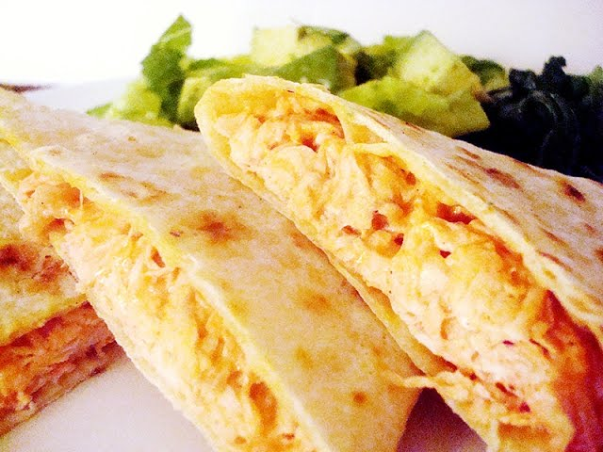

Arroz con Salchicha

Ingredientes:

1. 2 cucharadas de Cebolla picada

2. 2 cucharadas de chile dulce picado

3. 8 salchichas

4. 1 taza y media de arroz

5. Consomé

6. Puré de tomate

7. Sal

Preparación:

1. Sofreír en el sartén la cebolla y chile dulce (picado)

2. Agregarle las salchichas en rodajas y dejar cocinar hasta que las salchichas se doren

3. Agregarle a la mezcla el arroz, media taza de agua, el puré de tomate, el consomé y por último la sal

4. Revolver la mezcla y dejarlo cocinar aproximadamente de 15 a 20 minutos.

¡Listo, ya puedes servirlo para comer!



Tacos de bistec

Ingredientes:

1. Carne de res

2. Mostaza

3. Sal

4. Pimienta

5. Tortillas

6. Culantro

7. Ajo

8. Cebolla

Preparación:

1. El primer paso es picar la carne de res, agregarle sal, un diente de ajo rallado, mostaza y pimienta al gusto, luego revolvemos todos estos ingredientes.

2. En segundo lugar poner a cocinar la carne 15 minutos en un sartén con aceite.

3. Un En tercer lugar agregarle la carne cocinada a las tortillas y el culantro picado al gusto.

¡Y listo!



Ensalada de atún

Ingredientes:

1 lata de atún en aceite o agua

1 tomate

1 pepino

1/2 cebolla

1 pimiento (opcional)

Aceite de oliva

Vinagre

Sal

Pasos:

Escurre el atún y desmenúzalo en un bol grande.

Lava y corta el tomate, el pepino y el pimiento (si lo usas) en trozos pequeños.

Pela y pica la cebolla finamente.

Añade las verduras al bol con el atún.

Aliña con aceite de oliva, vinagre y sal al gusto.

Mezcla bien y sirve.

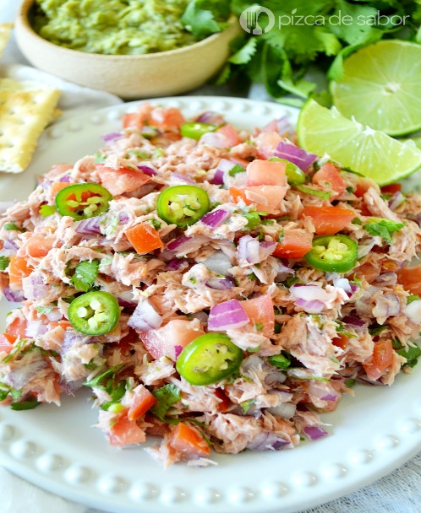

Arroz con huevo

Ingredientes:

1 taza de arroz

2 tazas de agua

2 huevos

Aceite de oliva

Sal

Pimienta

Pasos:

Cocina el arroz en una cacerola con las dos tazas de agua y una pizca de sal. Lleva a ebullición, luego reduce el fuego y cocina a fuego lento hasta que el agua se haya absorbido (unos 15-20 minutos).

Mientras tanto, en una sartén, calienta un poco de aceite de oliva.

Fríe los huevos a tu gusto (con la yema líquida o bien cocida).

Sirve el arroz en platos y coloca los huevos fritos encima.

Salpimenta al gusto y sirve inmediatamente.

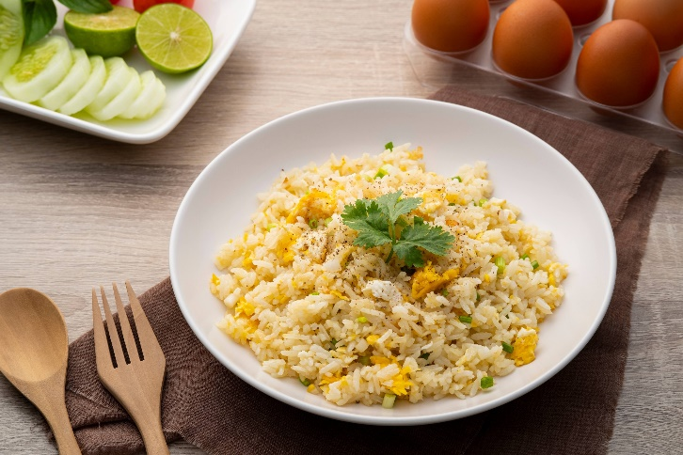

Pollo al horno con verduras

Ingredientes:

2 pechugas de pollo

4 papas medianas

3 zanahorias

1 brócoli (aproximadamente 500 g)

4 cucharadas de aceite de oliva

4 dientes de ajo

1 cucharadita de sal

1/2 cucharadita de pimienta

Preparación:

Precalentar el horno:

Precalienta el horno a 200°C.

Preparar las verduras:

Lava y corta las papas en trozos grandes.

Pela y corta las zanahorias en trozos grandes.

Lava y corta el brócoli en floretes.

Pela y pica finamente los dientes de ajo.

Sazonar las verduras:

Coloca las verduras en una bandeja para hornear.

Añade el ajo picado, 3 cucharadas de aceite de oliva, 1/2 cucharadita de sal, y 1/4 cucharadita de pimienta.

Mezcla bien para que las verduras queden bien cubiertas de aceite y condimentos.

Preparar el pollo:

Coloca las pechugas de pollo encima de las verduras.

Sazona las pechugas con la 1/2 cucharadita restante de sal, 1/4 cucharadita de pimienta, y 1 cucharada de aceite de oliva.

Si lo deseas, espolvorea las hierbas provenzales sobre el pollo.

Hornear:

Hornea durante 25-30 minutos o hasta que el pollo esté cocido (la temperatura interna debe ser de al menos 75°C) y las verduras estén tiernas.

Servir:

Retira del horno y deja reposar unos minutos antes de servir.

Sirve caliente y disfruta.

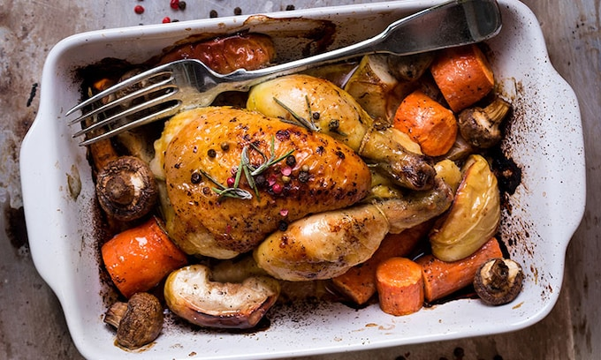

Wrap de pollo y aguacate

Ingredientes (para 4 wraps):

4 tortillas de harina grandes

2 pechugas de pollo cocidas y desmenuzadas (aproximadamente 400 g en total)

2 aguacates, cortados en rodajas

2 tomates medianos, cortados en rodajas

8 hojas de lechuga (puedes usar lechuga romana, iceberg, o la que prefieras)

Jugo de 1 limón

Sal al gusto (aproximadamente 1/2 cucharadita)

Pimienta al gusto (aproximadamente 1/4 cucharadita)

Preparación:

Preparar las tortillas:

Coloca una tortilla de harina en una superficie plana.

Añadir el relleno:

Coloca aproximadamente 100 g de pechuga de pollo desmenuzada en el centro de la tortilla.

Añade unas 4-5 rodajas de aguacate encima del pollo.

Coloca 3-4 rodajas de tomate sobre el aguacate.

Añade 2 hojas de lechuga.

Sazonar:

Exprime un poco de jugo de limón sobre el relleno (aproximadamente 1 cucharadita por wrap).

Sazona con una pizca de sal y pimienta al gusto.

Enrollar el wrap:

Dobla los lados de la tortilla hacia adentro y luego enrolla desde la parte inferior hasta cerrar el wrap completamente.

Servir:

Corta los wraps por la mitad si lo deseas y sirve inmediatamente.

¡Y listo! Disfruta de tu delicioso wrap de pollo y aguacate.

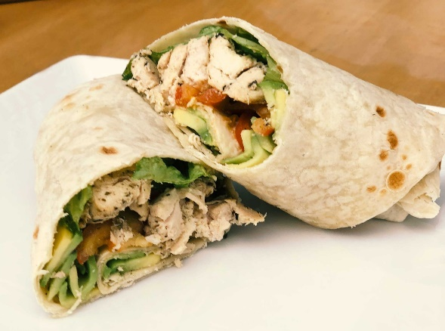

Pasta con salsa de tomate y atún

Ingredientes (para 4 personas):

400 g de pasta (espaguetis, penne, fusilli, o la que prefieras)

2 latas de atún en aceite (aproximadamente 150 g cada una)

1 lata de tomate triturado (400 g)

1 cebolla mediana

2 dientes de ajo

2 cucharadas de aceite de oliva

Sal al gusto (aproximadamente 1 cucharadita)

Pimienta al gusto (aproximadamente 1/2 cucharadita)

1 cucharadita de orégano seco (opcional)

Perejil fresco picado (opcional, para decorar)

Queso parmesano rallado (opcional, para servir)

Preparación:

Cocinar la pasta:

Cocina la pasta en una olla grande con agua hirviendo y sal siguiendo las instrucciones del paquete hasta que esté al dente.

Escurre la pasta y resérvala.

Preparar la salsa:

Pela y pica finamente la cebolla y los dientes de ajo.

En una sartén grande, calienta 2 cucharadas de aceite de oliva a fuego medio.

Añade la cebolla picada y sofríe durante 5 minutos, hasta que esté transparente.

Añade el ajo picado y sofríe por 1 minuto más.

Añadir los tomates y el atún:

Añade la lata de tomate triturado a la sartén. Mezcla bien.

Reduce el fuego y deja que la salsa hierva a fuego lento durante unos 10 minutos.

Escurre el atún y añádelo a la sartén, mezclando bien para que se integre con la salsa.

Añade sal, pimienta y orégano (si lo usas) al gusto.

Mezclar la pasta con la salsa:

Añade la pasta cocida a la sartén con la salsa.

Mezcla bien para que la pasta se impregne con la salsa.

Cocina por 2-3 minutos más para que todos los sabores se integren.

Servir:

Sirve la pasta caliente, espolvoreada con perejil fresco picado y queso parmesano rallado, si lo deseas.

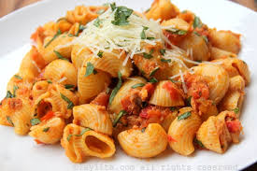

Desayunos:

Huevos revueltos con tomate y queso

Ingredientes (para 2 personas):

4 huevos

2 tomates medianos

1/2 taza de queso rallado (puede ser cheddar, mozzarella o el que tengas)

2 cucharadas de leche (opcional)

1 cucharada de aceite de oliva o mantequilla

Sal al gusto (aproximadamente 1/2 cucharadita)

Pimienta al gusto (aproximadamente 1/4 cucharadita)

1/4 cucharadita de orégano seco (opcional)

Preparación:

Preparar los ingredientes:

Lava y corta los tomates en cubos pequeños.

Ralla el queso si no está rallado.

Batir los huevos:

En un bol, bate los 4 huevos con una pizca de sal y pimienta. Si lo deseas, añade las 2 cucharadas de leche para obtener unos huevos más cremosos.

Cocinar los tomates:

En una sartén grande, calienta 1 cucharada de aceite de oliva o mantequilla a fuego medio.

Añade los tomates cortados y cocínalos durante unos 2-3 minutos hasta que empiecen a ablandarse.

Cocinar los huevos:

Reduce el fuego a medio-bajo.

Vierte los huevos batidos en la sartén con los tomates.

Cocina suavemente los huevos, removiendo constantemente con una espátula de silicona o una cuchara de madera, hasta que estén casi cuajados pero aún ligeramente cremosos.

Añadir el queso:

Añade el queso rallado y el orégano seco (si lo usas) a la sartén.

Remueve para combinar y cocina por 1 minuto más, o hasta que el queso se haya derretido y los huevos estén cocidos a tu gusto.

Servir:

Sirve los huevos revueltos calientes, acompañados de pan tostado si lo deseas.



Yogur con Frutas y Miel

Ingredientes (para 2 porciones):

2 tazas de yogur natural o yogur griego (aproximadamente 500 g)

1 taza de fresas, cortadas en trozos

1 plátano, cortado en rodajas

1/2 taza de arándanos

1 kiwi, pelado y cortado en trozos

1/2 taza de mango, pelado y cortado en trozos

2 cucharadas de miel o sirope de arce (al gusto)

Opcional: 1/4 taza de granola

Opcional: 2 cucharadas de nueces picadas

Opcional: 1 cucharada de semillas de chía

Instrucciones:

Preparar el yogur:

Coloca 1 taza de yogur en cada tazón o cuenco.

Añadir las frutas:

Reparte las frutas frescas cortadas (fresas, plátano, arándanos, kiwi, mango) entre los dos tazones, colocándolas sobre el yogur.

Añadir la miel o sirope:

Rocía aproximadamente 1 cucharada de miel o sirope de arce sobre las frutas y el yogur en cada tazón.

Añadir toppings opcionales:

Si lo deseas, añade un puñado de granola (aproximadamente 2 cucharadas por tazón), nueces picadas (1 cucharada por tazón), y/o semillas de chía (1/2 cucharada por tazón) como toppings saludables.

Servir:

Revuelve ligeramente para mezclar todos los ingredientes y disfruta de tu delicioso y refrescante yogur con frutas como postre o snack saludable.

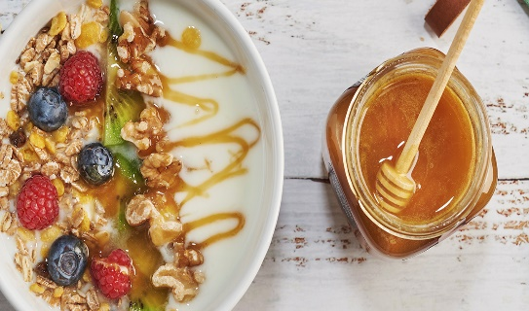

"Batido de Frutas"

Ingredientes:

- 1 plátano maduro

- 1 taza de frutas congeladas (pueden ser fresas, arándanos, mango, piña, etc.)

- 1 taza de leche (puede ser leche de vaca, leche de almendras, leche de coco, etc.)

- Opcional: miel o sirope de arce para endulzar, espinacas frescas para agregar verduras

Instrucciones:

1. Pelar y cortar el plátano en trozos.

2. En una licuadora, agregar el plátano, las frutas congeladas y la leche.

3. Si deseas endulzar el batido, añade un poco de miel o sirope de arce al gusto.

4. Opcionalmente, puedes agregar un puñado de espinacas frescas para obtener un impulso adicional de verduras.

5. Licúa todos los ingredientes hasta obtener una mezcla suave y cremosa.

6. Vierte el batido en un vaso y sírvelo inmediatamente.

7. ¡Disfruta de este refrescante y nutritivo batido de frutas como un postre o un desayuno rápido y saludable!

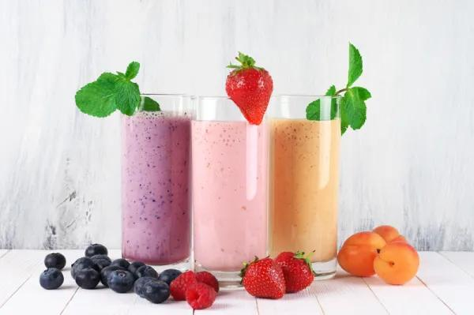

Tostadas de Aguacate y Huevo

Ingredientes (para 2 porciones):

4 rebanadas de pan integral

2 aguacates maduros

2 huevos

1 cucharada de aceite de oliva

Sal al gusto

Pimienta al gusto

Opcional: hojuelas de chile, semillas de sésamo o cilantro fresco picado

Pasos:

Tuesta las rebanadas de pan hasta que estén doradas y crujientes.

Mientras tanto, pela y aplasta los aguacates en un bol pequeño. Añade sal y pimienta al gusto.

En una sartén, calienta el aceite de oliva a fuego medio y fríe los huevos hasta que las claras estén cocidas pero las yemas aún estén líquidas (o al gusto).

Unta el aguacate sobre las tostadas.

Coloca un huevo frito encima de cada tostada.

Añade más sal y pimienta al gusto y, si lo deseas, decora con hojuelas de chile, semillas de sésamo o cilantro fresco.

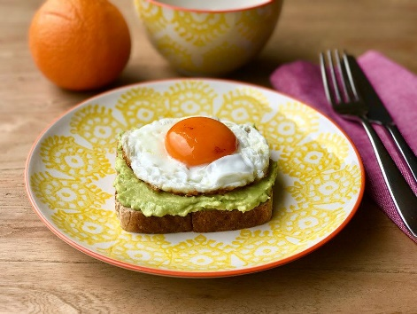

Panqueques de Plátano

Ingredientes (para 2 porciones, aproximadamente 4-6 panqueques):

2 plátanos maduros

2 huevos

1/4 taza de harina de avena o de trigo

1/2 cucharadita de polvo de hornear

1/4 cucharadita de canela (opcional)

1/2 cucharadita de vainilla (opcional)

Aceite o mantequilla para cocinar

Pasos:

En un bol grande, aplasta los plátanos hasta obtener un puré.

Añade los huevos y bate bien hasta que estén completamente integrados.

Añade la harina, el polvo de hornear, la canela y la vainilla. Mezcla bien hasta obtener una masa homogénea.

Calienta una sartén antiadherente a fuego medio y engrásala ligeramente con aceite o mantequilla.

Vierte pequeñas cantidades de masa en la sartén para formar los panqueques.

Cocina cada panqueque durante 2-3 minutos por cada lado, hasta que estén dorados.

Sirve calientes con tus toppings favoritos (miel, frutas frescas, yogur, etc.).

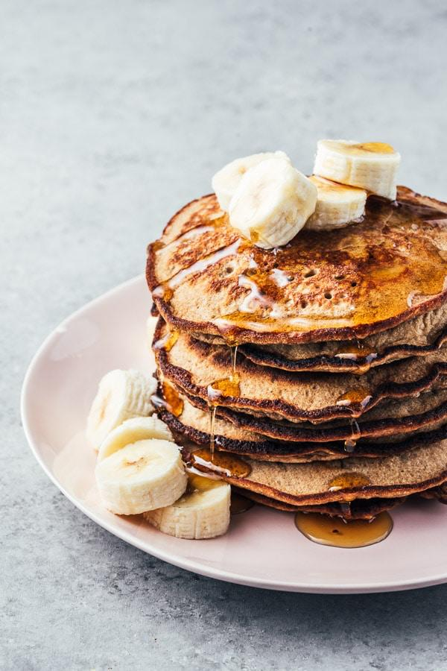

Postres:

Galletas a tu gusto

Ingredientes:

• 100 gr de azúcar

• 50 ml de aceite

• 1 cucharadita de vainilla

• 1 huevo

• 150 gr de harina

• 1 pizca de sal

• 1 cucharadita de polvo de hornear

• Decoración a gusto: lluvia de chocolate, grageas de colores, gotas de chocolate, azúcar, maní, coco, lo que tengas en casa.

Preparación: En un bol coloca el aceite, el azúcar, la vainilla y el huevo. Mezcla con un batidor de globo por unos minutos hasta que emulsione. Agrega la harina, la sal y el polvo para hornear. Mezcla bien. Unta tus manos con un poquito de aceite y forma bolitas. Pasa por lluvia de colores, de chocolate o el topping de tu preferencia.

Lleva a horno precalentado a 180° por 12-15 minutos o hasta que doren ligeramente. No hornear de más para que no queden duras.

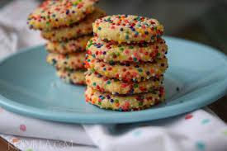

Receta de churros caseros

Ingredientes:

• 300 g de harina

• 440 g de agua

• 1 cucharadita de sal

• Azúcar para espolvorear

• Aceite de oliva suave para freír

• Papel de cocina (para absorber exceso de aceite)

• Manga pastelera con boca fina o churrera (si no tienes alguna de ellas te servirá una bolsa que esté limpia para el proceso)

Cómo hacer churros caseros

Masa de los churros

En un bol añadimos la harina.

En una cazuela calentamos el agua con la sal, y cuando comience a hervir, vertemos directamente de una sola vez sobre la harina.

Con una cuchara de madera integramos la harina con el agua, nos quedará una masa muy pegajosa y bastante compacta.

Dejamos reposar esta masa cubierta con un paño o film de cocina durante sólo unos minutos porque al enfriarse endurece y es más difícil de trabajar.

Introducimos la masa en la churrera o manga pastelera con una boquilla en forma de estrella, este paso es fundamental para que los churros salgan bien, y no haya ningún problema a la hora de freír los churros.

Cómo freír churros

Ponemos abundante aceite de oliva suave para freír en una sartén.

Ponemos parte de la masa en la churrera o lo que tengas.

Enroscamos y empujamos el émbolo. A medida que empujamos va saliendo la masa del churro por el orificio, cortamos a la medida deseada con un cuchillo o con el dedo y freímos en el aceite.

Otra opción si no tienes mucha experiencia con la churrera es ir colocando la masa sobre una superficie limpia y seca, vamos haciendo tiras largas con la churrera y después los cortamos del tamaño que queramos. Luego solo tienes que cogerlos con cuidado e ir introduciendo en el aceite con cuidado, de esta forma evitamos que nos salpique el aceite.

Cocinamos a fuego medio, la temperatura del aceite debe estar entre 195 y 200ºC



Mousse de Chocolate

Ingredientes (para 4 porciones):

200 g de chocolate negro

3 huevos, separadas las claras de las yemas

3 cucharadas de azúcar

1 taza de crema para batir (250 ml)

1 pizca de sal

Pasos:

Derrite el chocolate en baño maría o en el microondas en intervalos de 30 segundos, removiendo entre cada intervalo hasta que esté completamente derretido. Deja enfriar un poco.

Bate las yemas con el azúcar hasta obtener una mezcla pálida y cremosa.

Añade el chocolate derretido a las yemas batidas y mezcla bien.

Bate la crema hasta que forme picos suaves.

Incorpora la crema batida a la mezcla de chocolate con movimientos envolventes.

Bate las claras con una pizca de sal hasta que formen picos firmes.

Incorpora las claras batidas a la mezcla de chocolate con movimientos envolventes.

Reparte la mousse en recipientes individuales y refrigera durante al menos 2 horas antes de servir.

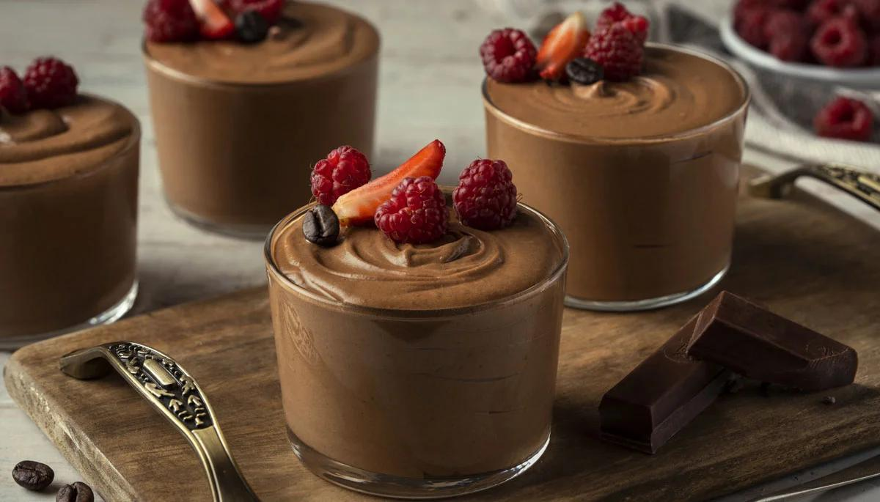

Brownies Fáciles

Ingredientes (para 16 brownies):

1 taza de mantequilla (225 g)

1 taza de azúcar (200 g)

1 taza de azúcar moreno (220 g)

4 huevos

1 taza de harina de trigo (125 g)

1 taza de cacao en polvo (100 g)

1 cucharadita de esencia de vainilla

1/2 cucharadita de sal

1/2 taza de chispas de chocolate (opcional)

Pasos:

Precalienta el horno a 180°C (350°F).

Derrite la mantequilla en una cacerola a fuego medio y deja enfriar ligeramente.

En un bol grande, mezcla la mantequilla derretida con el azúcar y el azúcar moreno.

Añade los huevos uno a uno, batiendo bien después de cada adición.

Incorpora la esencia de vainilla.

En otro bol, mezcla la harina, el cacao en polvo y la sal.

Añade los ingredientes secos a la mezcla de mantequilla y huevos, y mezcla hasta que estén bien incorporados.

Si deseas, añade las chispas de chocolate y mezcla bien.

Vierte la mezcla en un molde cuadrado de 9x9 pulgadas (23x23 cm) engrasado o forrado con papel pergamino.

Hornea durante 25-30 minutos, o hasta que un palillo insertado en el centro salga con algunas migajas húmedas.

Deja enfriar completamente antes de cortar en cuadrados y servir.



Pie de Limón Sin Horno

Ingredientes:

Para la base:

1 1/2 tazas de galletas trituradas (galletas tipo María o graham crackers)

1/4 taza de azúcar (50 g)

1/2 taza de mantequilla derretida (115 g)

Para el relleno:

1 lata de leche condensada (aproximadamente 400 g)

1/2 taza de jugo de limón (aproximadamente 4-5 limones)

1 taza de crema para batir (250 ml), batida a punto firme

Ralladura de 1 limón

Para decorar (opcional):

Ralladura de limón

Rodajas de limón

Instrucciones:

Preparar la base:

En un bol, mezcla las galletas trituradas con el azúcar y la mantequilla derretida.

Presiona la mezcla de galletas en el fondo y los lados de un molde para pie de aproximadamente 9 pulgadas (23 cm).

Coloca la base en el refrigerador para que se endurezca mientras preparas el relleno.

Preparar el relleno:

En un bol grande, mezcla la leche condensada, el jugo de limón y la ralladura de limón hasta que estén bien combinados.

Bate la crema para batir hasta que forme picos firmes.

Incorpora la crema batida a la mezcla de limón con movimientos envolventes hasta que esté bien integrada.

Montar el pie:

Vierte la mezcla de limón sobre la base de galleta enfriada.

Alisa la superficie con una espátula.

Refrigerar:

Refrigera el pie de limón durante al menos 4 horas, o hasta que el relleno esté firme.

Decorar (opcional):

Antes de servir, decora el pie con ralladura de limón y rodajas de limón si lo deseas.

